
Ingeniería de Software I
Trabajo Práctico 2
2do Cuatrimestre 2012

Grupo 1
Nombre y Apellido | L.U | Email
Martín Igal Browarnik | 4/10 | mibrowar@gmail.com
Martín Carreiro | 45/10 | martin301290@gmail.com
Kevin Sebastián Kujawski | 459/10 | kevinkuja@gmail.com
Juan Manuel Ortiz de Zarate | 403/10 | jmanuoz@gmail.com
Alexis Damián Soifer | 25/10 | alex1879@gmail.com


Contenido
Descripción Principal 3
Registración 4
Ingreso de Recorridos 5
Casos de Uso 6
Diagrama de Casos de Uso 6
Descripción de Casos de Uso 6
CU 2: Consultando estado del recorrido 7
CU 3: Seleccionando recorrido 7
CU 5: Calificando conductor 8
CU 7: Calificando pasajero 8
CU 8: Ingresando resolución a solicitud de pasajero 9
Forma de Pago 10
Modelo de Comportamiento 13

Descripción Principal
Comenzamos la introducción de los modelados descriptos presentando un diagrama de actividad principal. En este se podrá ver un escenario posible de uso, a continuación del mismo comentaremos las posibles variantes descartadas del diagrama.
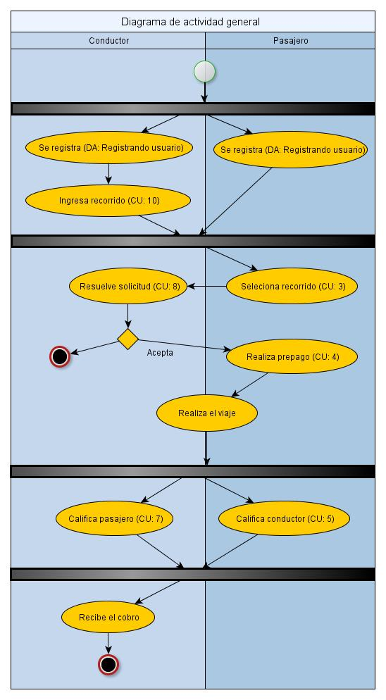
Variantes:
Antes de realizar el viaje, tanto el pasajero como el conductor dispondrán de la posibilidad de consultar el estado del tránsito, el estado meteorológico y los posibles cortes que ocasionalmente afectarán la realización del viaje.
Por otro lado, pasajeros y conductores se podrán comunicar a través del sistema de mensajería que brinda el sistema por los posibles retrasos, o cambios de recorrido a realizar.

Registración
A continuación aclaramos con un diagrama de actividad como se lleva a cabo la registración en nuestro sistema. 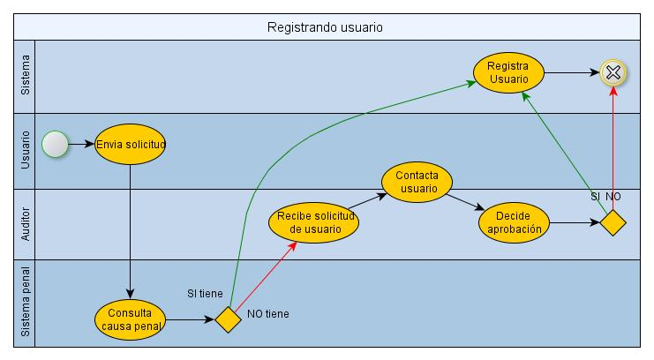
Una vez que el conductor se registra, podrá ingresar los datos de sus recorridos, y dicho Ingreso podrá observarse en otro diagrama de actividad que mostraremos a continuación.

Ingreso de Recorridos
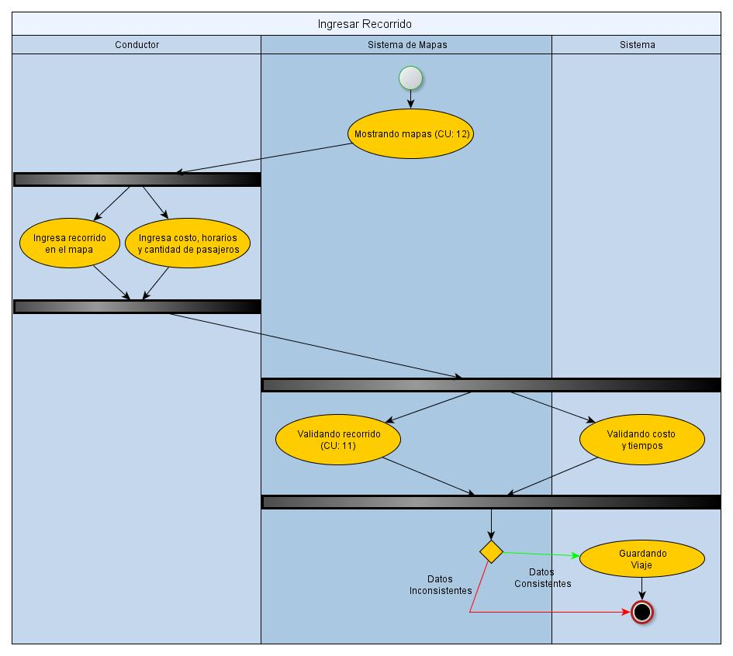
Una vez hecho esto, el pasajero escogerá el recorrido a efectuar, el conductor podrá aceptarlo y así realizar el viaje.

Casos de Uso

Diagrama de Casos de Uso
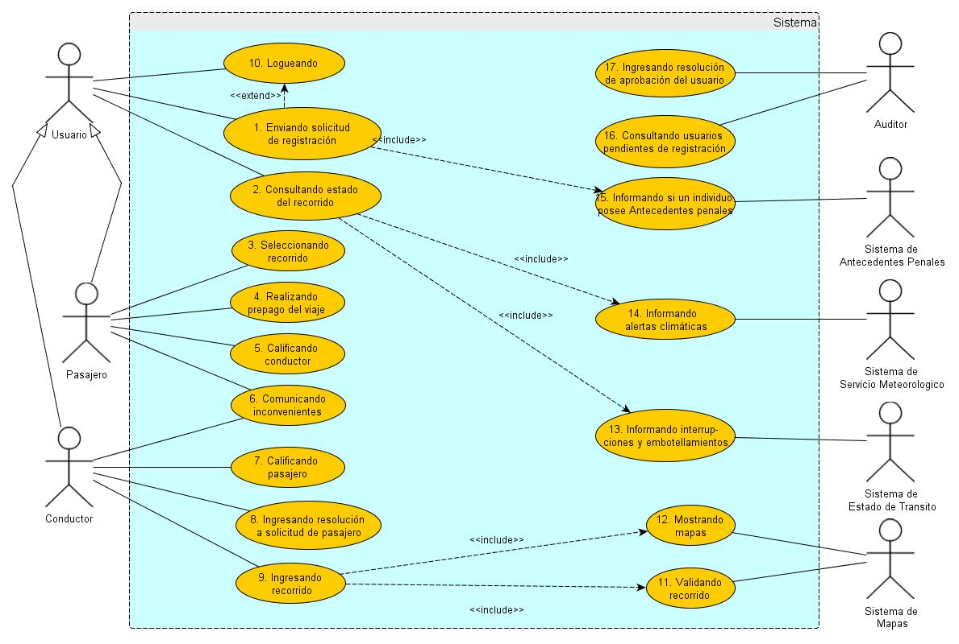

Descripción de Casos de Uso
Escogemos los CU más significativos para desarrollar.

CU 2: Consultando estado del recorrido
Actor: | Usuario
Precondición: | Usuario Logueado
Postcondición: | Usuario informado sobre el estado del recorrido

Curso normal | Curso alternativo
- Sistema lista viajes organizados del usuario
- Usuario selecciona recorrido a consultar
- Sistema consulta a los sistemas externos de mapas, embotellamientos, cortes y estado actual del clima
(CU: 13 y 14)
- Sistema muestra los estados obtenidos de los demás sistemas

CU 3: Seleccionando recorrido
Actor: | Pasajero
Precondición: | Usuario Logueado
Postcondición: | Solicitud de recorrido enviada

Curso normal | Curso Alternativo
- Pasajero ingresa origen y destino de su recorrido, franja horaria, costo máximo a pagar y cuantas cuadras esta dispuesto a caminar.
- Sistema muestra los recorridos que cumplen con los requisitos y tienen espacios disponibles. | - No hay recorridos que cumplan los filtros ingresados.  - Fin CU
- Pasajero selecciona recorrido deseado.
- Se envía solicitud al conductor del recorrido seleccionado.

CU 5: Calificando conductor
Actor: | Pasajero
Precondición: | Usuario Logueado
Postcondición: | Conductor calificado por un acuerdo de viaje con el pasajero

Curso normal | Curso alternativo
- Sistema lista viajes del pasajero de los últimos 7 días (ya que solo se permite calificar viajes hasta 7 días después de realizados)
- Pasajero selecciona un viaje
- Pasajero ingresa si el viaje se realizo, una calificación para el conductor y un breve comentario

CU 7: Calificando pasajero
Actor: | Conductor
Precondición: | Usuario Logueado
Postcondición: | Pasajero calificado por un acuerdo de viaje con el conductor

Curso normal | Curso alternativo
- Sistema lista viajes del conductor de los últimos 7 días (ya que solo se permite calificar viajes hasta 7 días después de realizados)
- Conductor selecciona el viaje
- Sistema lista pasajeros del viaje seleccionado
- Conductor selecciona pasajero a calificar
- Conductor ingresa si el pasajero viajó, una calificación para el mismo y un breve comentario

CU 8: Ingresando resolución a solicitud de pasajero
Actor: | Conductor
Precondición: | Usuario Logueado y solicitud enviada
Postcondición: | Solicitud de recorrido resuelta

Curso normal | Curso Alternativo
- Sistema lista las solicitudes del conductor
- Conductor selecciona la solicitud de recorrido de un pasajero
- Sistema muestra calificación del pasajero solicitante
- Conductor acepta o rechaza al pasajero.
- Si el conductor aceptó al pasajero el sistema envía aceptación al pasajero y se deshabilita 1 lugar en el auto para ese recorrido, caso contrario el sistema envía rechazo al pasajero solicitante

Forma de Pago
Modelaremos con una maquina de estados la sincronización de pago entre el conductor y pasajero, desde que el pasajero inicia el prepago hasta que el mismo finaliza mediante la calificación (o no) de ambos usuarios.
Tomamos a las variables P y C como la cantidad de pasajeros y conductores registrados en el sistema respectivamente y Tiempo para viaje como la fecha en que se realiza el viaje.
Las metavariables son: i = 1..P, j = 1..C, f = 1..P, g = 1..C

La maquina de estados final será:
Pagos = Pasajero[1] || … ||Pasajero[P] || Conductor[1] || … || Conductor[C] || Banco[1][1] || … || Banco[P][C]

Nos parece conveniente dar un poco más de detalle sobre las siguientes transiciones:
- viajoPasajero: el pasajero indica que él viajó
- noViajoPasajero: el pasajero indica que él no viajó
- noCalificaPasajero: luego de 7 días, el pasajero no realizó calificación
- viajoConductor: el conductor indica que el pasajero viajó
- noViajoConductor: el conductor indica que el pasajero no viajó
- noCalificaConductor: luego de 7 dias, el conductor no realizó calificación
- Transferencia: transferencia del prepago del pasajero a la cuenta interna del sistema

Tabla de resultados:
Luego de cada viaje hay dos posibles resultados, que se le pague al conductor o que se le devuelva al pasajero, pero todo dependerá de la calificación que realicen los usuarios, por lo tanto a continuación mostraremos la tabla de resultados dependiendo de cada combinación, siempre teniendo en cuenta que el pasajero habla sobre si mismo y el conductor sobre el pasajero. (V = Viajó, NV= No viajó, NC = No calificó)

Pasajero | Conductor | Resultado
V | V | Se paga al conductor
V | NV | Se paga al conductor
V | NC | Se paga al conductor
NV | V | Se decide por mejor puntaje
NV | NV | Dinero vuelve al pasajero
NV | NC | Dinero vuelve al pasajero
NC | V | Se paga al conductor
NC | NV | Dinero vuelve al pasajero
NC | NC | Dinero vuelve al pasajero

Aclaración: Por como fue modelado en el TP1 no se permite que un conductor sea pasajero y viceversa, por lo cual un conductor no podrá postularse como su propio pasajero. Los nombres de las transiciones son a alto nivel y refleja las transiciones que se van dando en el sistema suponiendo que a mas bajo nivel en cada uno se realizan consultas a la base de datos, validaciones, etc.
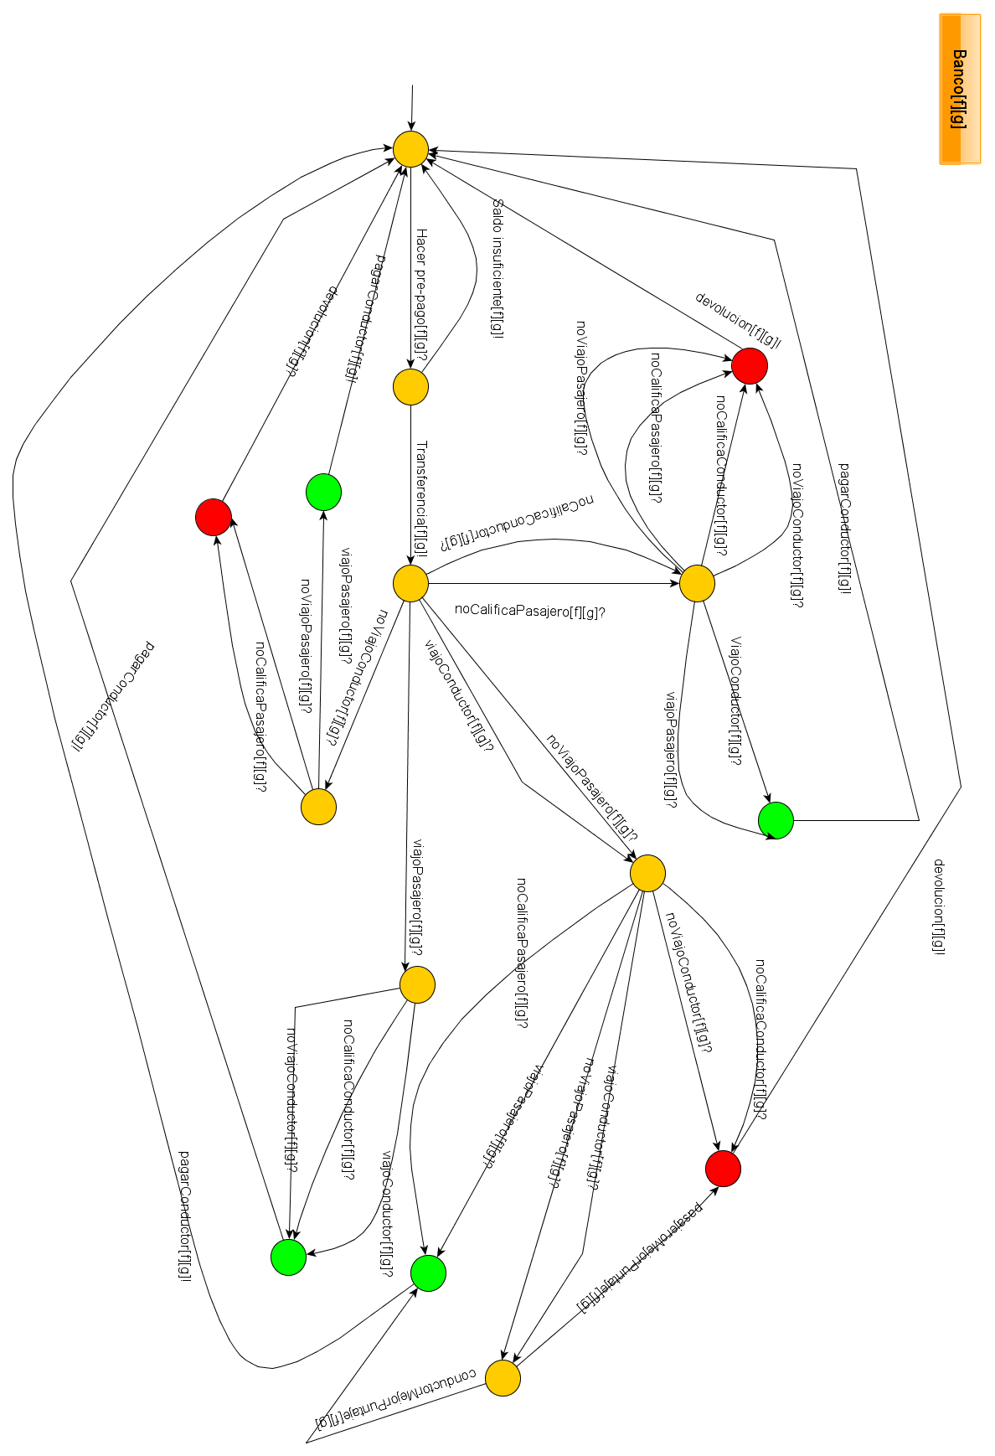
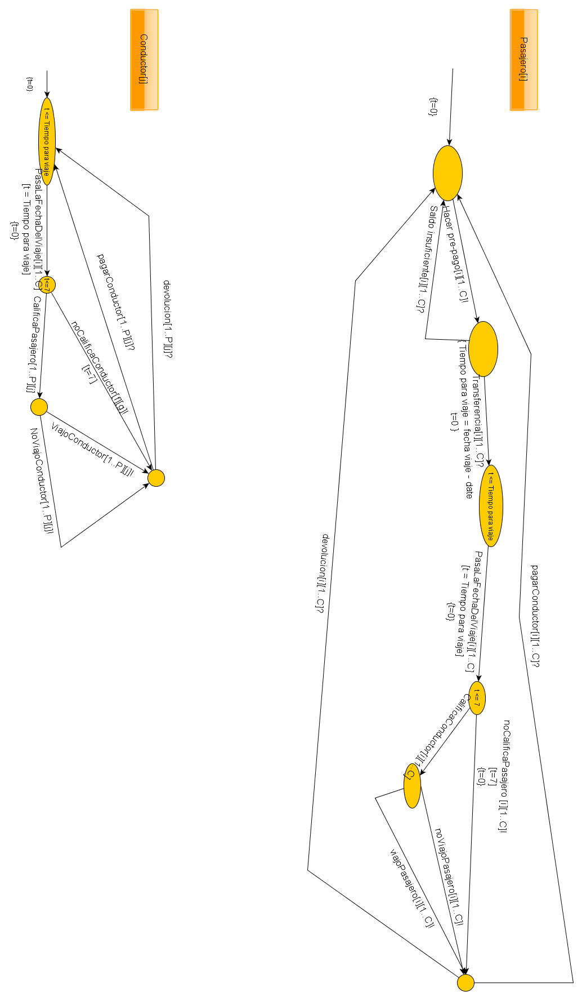

Modelo de Comportamiento
Aclaraciones: como se hablo anteriormente en clase, nosotros partimos de la suposición de que un usuario no puede ser Pasajero y Conductor al mismo tiempo.

